由于国家政策的支持和人们对生猪产品需求量的增加, 我国生猪养殖业迅速发展, 规模不断扩大; 但伴随养猪规模化与集约化迅速发展的同时, 所产生的猪场废水更为集中, 废水日排放量高达数百万吨.猪场废水中富含氮磷、有机物、悬浮物等, 是一种成分十分复杂的高氨氮、高负荷有机废水, 若该废水不经过妥善处理便排放, 会通过地表径流污染地表水与地下水, 导致水质恶化, 危及周边生活用水, 严重影响人体健康, 因此猪场废水的有效处理引起了人们的广泛关注, 而根据猪场废水的水质特点, 厌氧生物处理技术成为首选.但另一个关键性的问题在于, 猪场废水经过厌氧处理后, 其出水仍会残留较高的氨氮, 不能向环境直接排放, 需作进一步的处理.这类出水属于高氨氮、低碳氮比废水, 其高效脱氮是处理过程中的重点与难点.当前对其主要的处理技术有SBR与生物接触氧化等工艺, 但实际处理效果不够理想.土地渗滤是一种传统的低成本废水处理方法, 它充分利用了土地的自净能力, 具有基建投资低、运行费用少、抗冲击负荷强、操作管理简便等优点; 特别是在低碳比有机废水处理中, 具有独特的优势, 对氨氮具有良好的去除效果.但目前的土地渗滤系统处理的有机负荷较低, 即进水有机物浓度不能过高, 因此如何进一步提高处理效能, 特别是在进水有机污染物浓度较高的情况, 以减少设施用地, 是现有土地渗滤工艺亟待突破的一个技术问题.
鉴于此, 笔者设计了新型生态高负荷土地快速渗滤系统, 以经过厌氧反应器处理后的猪场废水为研究对象, 探讨了不同水力负荷条件下该土地快速渗滤系统对猪场废水中COD、氨氮及总氮的去除效果; 同时利用磷脂脂肪酸(PLFA)技术, 分析了生态高负荷土地快速渗滤系统中的微生物群落结构; 并利用分光光度法测定了该系统中过氧化氢酶、脲酶以及硝酸盐还原酶的含量, 旨在为土地渗滤系统处理猪场废水提供科学的指导.
1 材料与方法1.1 试验用水
试验用水取自广西某养猪场存储废水的调节池, COD浓度为450~700 mg·L-1, 氨氮浓度为140~220 mg·L-1, 总磷浓度为2.97~7.06 mg·L-1, pH为7.0~8.5.
1.2 试验装置与试验过程
生态高负荷土地快速渗滤系统如图 1所示, 该系统为两级串联, 主体反应器由PVC圆柱制成; 滤床总高度为165 cm, 有效直径为15 cm, 上方有30 cm的进水空间, 下方有出水口用于收集处理后的废水; 填料从上至下分别为砂子、碳粉、碎石等, 填料层的有效高度为130 cm.猪场废水由反应器顶部喷洒至滤料表面, 底部出水.采用自然通风, 且在滤床的侧壁上的不同高度设有取样口.
图 1 土地渗滤系统结构示意
该土地快速渗滤系统在室温下运行, 首先考察了水力负荷为11 cm·d-1(即1 d投配废水两次, 每次加水1 L)与22 cm·d-1(即1 d投配废水两次, 每次加水2 L)的运行条件下, 该系统对COD、氨氮以及总氮的去除效能.继而对该系统中的微生物群落以及过氧化氢酶、脲酶、硝酸盐还原酶的含量进行了分析.
1.3 分析方法
进出水COD采用重铬酸钾法测定.氨氮采用纳氏试剂分光光度法进行分析.总氮利用双通道紫外可见分光光度计进行测定.在土地快速渗滤系统上、中、下部取样口取得填料样品, 进行PLFA与酶活性的分析; PLFA分析参考SHERLOCK系统所提供的操作手册, 土地样品预处理需要经过皂化、甲基化以及萃取过程, 而后通过SHERLOCK微生物鉴定系统与安捷伦6890高效气相色谱仪对其特征脂肪酸进行分析鉴定.脲酶含量的分析, 称取一定量样品, 注入1 mL甲苯, 15 min后加10 mL 10%尿素液和20 mL pH 6.7柠檬酸盐缓冲液; 摇匀混合物后, 培养24 h; 培养结束后, 吸取滤液3 mL, 注入50 mL容量瓶中, 而后加蒸馏水至20 mL; 再加4 mL苯酚钠溶液和3 mL次氯酸钠溶液, 定容, 显色20 min后, 于波长578 nm处比色, 脲酶活性以24 h后1 g土壤中氨氮的毫克数表示; 过氧化氢酶含量的测定, 称取一定量样品, 置于三角瓶中, 并注入40 mL蒸馏水和5 mL 0.3%过氧化氢溶液, 振荡20 min, 吸取25 mL滤液, 用0.02 mol·L-1 KMnO4滴定至淡粉红色终点, 用所消耗的KMnO4来表征过氧化氢酶含量; 硝酸盐还原酶的含量则通过酚二磺酸比色法进行分析, 即称取一定量样品, 置于三角瓶中, 加20 mg CaCO3和1 mL 1% KNO3, 培养24 h, 培养结束后, 加入50 mL水、1 mL铝钾矾溶液, 取20 mL移于瓷皿上蒸干; 加入1 mL酚二磺酸处理10 min, 在420 nm比色分析.
2 结果与讨论2.1 土地快速渗滤系统对有机物的去除效果
水力负荷是单位时间在单位面积上投配的水量, 是土地渗滤系统设计的主要参数, 水力负荷与占地面积、水力停留时间密切相关, 在实际工程中, 提高水力负荷以降低占地面积, 可大大降低工程造价.因此, 本文首先研究了在水力负荷为11 cm·d-1与22 cm·d-1时, 该土地渗滤系统对COD的去除情况, 结果如图 2与图 3所示.
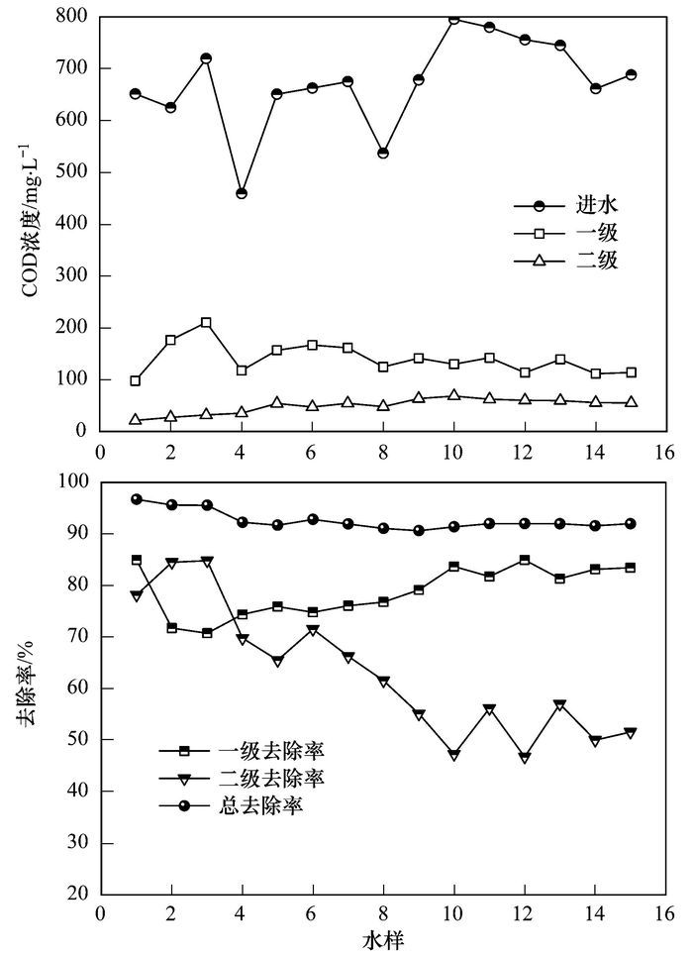
图 2 水力负荷为11 cm·d-1时COD的去除情况
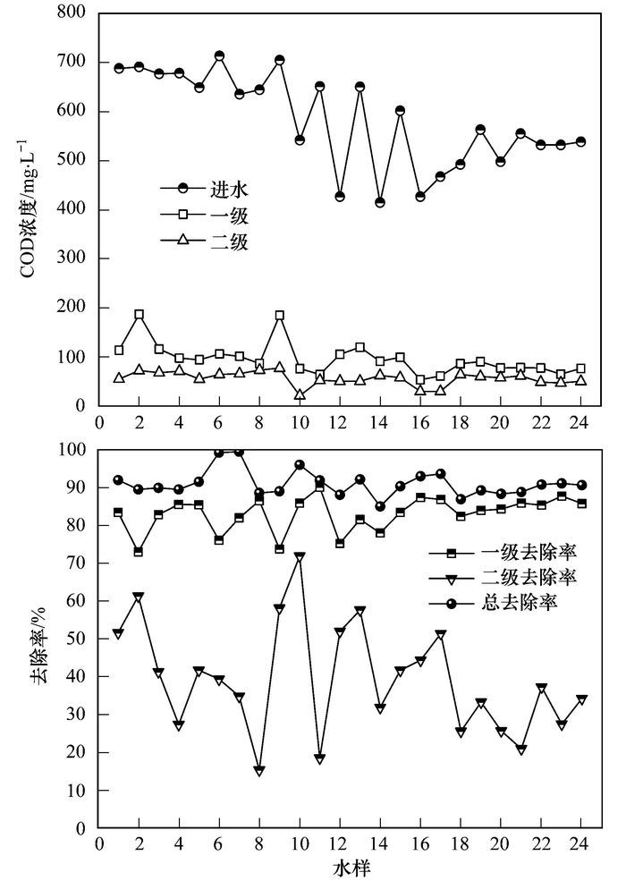
图 3 水力负荷为22 cm·d-1时COD的去除情况
土地渗滤系统对COD的去除是生物机制与非生物机制共同作用的结果, 在系统运行的初期, 土地中微生物含量较少, 系统对污染物的去除主要依靠填料的吸附和截留作用, 大量的污染物在此阶段被土地吸附与截留, 表现为出水的COD浓度较低; 随着运行时间的增加, 微生物在填料中大量繁殖, 因此在系统运行的后期, 系统对COD的去除主要依靠生物机制, 吸附和截留的污染物开始被分解, 表现为COD去除率稳定.由图 2可知, 在水力负荷为11 cm·d-1、进水COD为700 mg·L-1左右的条件下, 一级土地快速渗滤柱与二级土地快速渗滤柱的出水COD分别为140.0 mg·L-1、50.0 mg·L-1, 最低值仅为21.4 mg·L-1; 同时去除率分别为78.8%与63.0%, 总去除率达到了92.6%, 出水COD满足《畜禽养殖业污染物排放标准(GB 18596-2001)》的要求.同样由图 3可知, 当水力负荷增大到22 cm·d-1时, 一级土地渗滤柱与二级土地渗滤柱的出水COD分别为96.4 mg·L-1、56.3 mg·L-1; 同时去除率分别为93.0%与39.3%, 总去除率仍在90.0%以上, 虽然水力负荷增大, 使得COD去除率略有下降, 但仍在90%左右, 因此该系统表现出了对有机物良好的去除能力, 即使在进水COD为700 mg·L-1, 仍表现出了高效的运行效果.
2.2 土地快速渗滤系统对氨氮的去除效果
猪场废水具有典型的“三高”特征, 即高COD、高氨氮、高悬浮液, 现有处理工艺多针对有机物去除, 而对氨氮去除尚存在一定的技术经济难度, 进而氨氮成为猪场废水达标排放的主要限制因素.因此, 本文研究了该土地快速渗滤系统对氨氮的去除情况, 结果如图 4与图 5所示.
图 4 水力负荷为11 cm·d-1时氨氮的去除情况
图 5 水力负荷为22 cm·d-1时氨氮的去除情况
土地渗滤系统对废水中氮的去除机制包括土地吸收、生物脱氮以及氨氮挥发, 其中微生物的氨化、硝化与反硝化作用是土地渗滤系统去除氮元素的主要途径.由图 4与图 5可知, 在水力负荷为11 cm·d-1与22 cm·d-1时, 该土地快速渗滤系统对氨氮总的去除率分别达到了99.2%与99.1%, 出水氨氮仅为1.46 mg·L-1与1.39 mg·L-1, 且运行稳定, 表明该系统对于氨氮具有良好的去除效果, 可有效保障猪场废水的达标排放.
2.3 土地快速渗滤系统对总氮的去除效果
继而本文分析了在水力负荷为11 cm·d-1与22 cm·d-1时, 该土地快速渗滤系统对总氮的去除情况, 结果如图 6所示.
图 6 水力负荷为11 cm·d-1与22 cm·d-1时总氮的去除情况
由图 6可知, 在水力负荷为11 cm·d-1与22 cm·d-1时, 该土地快速渗滤系统对总氮总的去除率分别为39.8%与29.9%, 对总氮的效果并不是特别理想, 原因在于在土地渗滤系统中, 表层土地为好氧层, COD的去除主要在这一层完成; 下层土地为反硝化作用发生的缺氧层, 但随着沿程有机物的减少, 使得缺乏反硝化作用所需的碳源, 从而造成总氮去除率不高.虽然《畜禽养殖业污染物排放标准(GB 18596-2001)》中并没有对总氮的排放提出具体的要求, 但随着人们对于环境保护的加强, 在今后的研究中应进一步对该土地快速渗滤系统进行改良, 提高其对总氮的去除效能.
2.4 土地快速渗滤系统中酶含量分析
当前对于土地快速渗滤系统的研究主要集中对污染物的去除效能、水力负荷、系统堵塞问题等方面, 而作为废水净化重要参与者的酶却研究甚少.而酶和微生物的活动密切相关, 各类微生物和酶协同作用于各种复杂的有机物质, 将其分解成简单的化合物, 从而实现对废水中污染物的去除, 因此本文对水力负荷为22 cm·d-1时, 一级与二级土地快速渗滤系统中的过氧化氢酶、脲酶、硝酸盐还原酶的含量进行了分析, 如图 7~9所示.
图 7 过氧化氢酶的含量分析
图 8 脲酶的含量分析
图 9 硝酸盐还原酶的含量分析
过氧化氢酶是参与土地中物质和能量转化的一种重要氧化还原酶, 在一定程度上可以表征土地生物氧化过程的强弱; 更为重要的是可以表征活性微生物量及其对有机物的降解活性.由图 7可知, 在进猪场废水前, 一级土地快速渗滤系统上、中、下部的过氧化氢酶含量分别是1.687、0.845、0.318 mL·g-1, 经过处理猪场废水后, 上、中、下部的过氧化氢酶含量分别是1.899、0.990、0.323 mL·g-1, 表明该系统对有机物的去除具有良好的效果, 这与图 2结果也是一致的; 并且可以看出, 有机物的去除主要发生在一级土地快速渗滤系统的上部与中部.同时由图 7可知, 二级土地快速渗滤系统处理猪场废水后, 上、中、下部的过氧化氢酶含量分别是0.171、0.387、0.165 mL·g-1, 与一级土地快速渗滤系统相比, 其含量有了很大程度的减少, 表明二级土地快速渗滤系统对于有机物的去除更多的是一个保障与深度处理的作用, 且更多的是去除一些猪场废水中难于生物降解的有机污染物.
脲酶是一种作用于线性酰胺的C—N键的水解酶, 它能够催化酰胺化合物转变为氨, 在有机氮的降解过程中发挥着重要作用.黄映恩等人研究表明脲酶活性越大, 土地渗滤系统对总氮的去除率越高, 在土地渗滤系统脱氮过程中, 脲酶发挥了重要作用, 它能促进有机氮向无机氮的转化, 使系统脱氮能力增强.由图 8可知, 经过处理猪场废水后, 一级土地渗滤系统上、中、下部的脲酶含量分别是0.202、0.465、0.206 mg·g-1, 与处理前相比, 脲酶含量均有一定程度的提升, 并且可知对于废水中有机氮的转换主要发生在渗滤系统的中部, 原因在于氨化细菌相对于降解有机物的异养菌而言, 其生长较为缓慢.同时由图 8可知, 经过处理猪场废水后, 二级土地渗滤系统上、中、下部的脲酶含量分别是0.152、0.143、0.090 mg·g-1, 表明该系统对于有机氮的转换也发挥了一定的作用.
通过分析硝酸盐还原酶可以了解土地渗滤系统解脱氮作用强度, 并且硝酸盐还原酶活性与出水总氮浓度之间存在着一定的负相关关系, 由图 9可知, 经过处理猪场废水后, 一级土地快速渗滤系统上、中、下部的硝酸盐还原酶含量分别是1.197、2.925、2.941 mL·g-1, 而二级土地快速渗滤系统上、中、下部的硝酸盐还原酶含量分别是3.453、3.831、1.971 mL·g-1, 表明对于脱氮作用主要发生在一级土地快速渗滤系统的中部与下部, 以及二级土地快速渗滤系统的上部与中部, 且二级土地快速渗滤系统所发挥的作用更为明显.
2.5 土地快速渗滤系统中微生物群落情况
土地渗滤中微生物的数量和种类非常丰富, 主要包括细菌、放线菌、真菌等; 而这些微生物群落对于废水处理过程中有机物的分解, 氮素的转化发挥着关键作用, 因此对于土地渗滤中微生物的群落分析就显得尤为重要. PLFA法已发展了近40年, 成为土地微生物生态学研究的经典方法, 其操作简便, 研究结果较为准确、高效且无需分离和培养技术, 可定量描述土地环境中微生物群体.因此, 本文利用PLFA对该土地快速渗滤系统中上部与下部的微生物群落分布进行了分析, 如图 10所示.
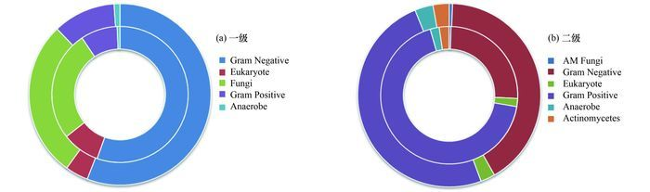
内环：上部;外环：下部
图 10 土地渗滤系统中的微生物群落分布
由图 10可知, 一级土地快速渗滤系统上部与下部Gram Negative(革兰氏阴性菌)、Eukaryote(真核生物)、Fungi(真菌)、Gram Positive(革兰氏阳性菌)、Anaerobe(厌氧菌)所占比例分别为：55.45%与55.87%、8.92%与4.09%、26.24%与27.88%、8.72%与11.11%、0.67%与1.05%, 表明上部与下部的Gram Negative变化并不是非常明显, 周莉娜等的研究表明高浓度氨氮会使Gram Positive含量下降, 因此该系统上部Gram Positive低于下部; 同时由于上部溶解氧含量较高, 因此上部的Anaerobe含量低于下部.同时由图 9可知, 二级土地快速渗滤系统上部与下部AM Fungi(丛枝菌真菌)、Gram Negative、Eukaryote、Gram Positive、Anaerobe、Actinomycetes(放线菌)所占比例分别为：0.49%与0.58%、25.25%与41.2%、1.93%与2.58%、67.90%与49.54%、2.13%与3.24%、2.30%与2.86%, Gram Positive的含量发生了明显的变化, 降低了18.36%, 主要原因在于亚硝氮和硝氮使Gram Positive的含量下降, 可能是由于亚硝氮和硝氮对某些微生物具有直接的毒性作用, 从而导致这部分微生物直接死亡; 在二级土地快速渗滤系统中AM Fungi与Actinomycetes占有一定的比例, 这类微生物可促进难降解的有机物的降解, 可以对整个土地快速渗滤系统的处理效能起到保障的作用.具体参见污水宝商城资料或http://www.dowater.com更多相关技术文档。
3 结论
(1) 该生态高负荷土地快速渗滤系统对猪场废水具有良好的去除效果, 在高有机负荷情况下, COD与氨氮的去除率可以分别达到90%、99%左右, 出水COD与氨氮浓度分别为50 mg·L-1、1.4 mg·L-1左右, 满足《畜禽养殖业污染物排放标准(GB 18596-2001)》的要求.
(2) 对于有机物的去除主要集中在该土地快速渗滤系统一级滤柱的上部与中部, 其过氧化氢酶含量较高; 对于废水中有机氮的转换主要发生在一级土地快速渗滤系统的中部, 同时二级土地快速渗滤系统起到了保障的作用; 而脱氮作用主要发生在一级土地快速渗滤系统的中部与下部, 以及二级土地快速渗滤系统的上部与中部, 且二级土地快速渗滤系统所发挥的作用更为明显.
(3) 该土地快速渗滤系统微生物以Gram Negative与Gram Positive为主, 高浓度的亚硝氮和硝氮使Gram Positive的含量有所下降, AM Fungi与Actinomycetes为去除猪场废水中的难降解有机物提供了保障.

